BAB IV

HASIL DAN PEMBAHASAN

Gambaran Umum Permasalahan
SDN Tanjung Mas yang terletak di wilayah Semarang Utara merupakan salah satu sekolah dasar negeri yang berada di kawasan pesisir. Berdasarkan hasil observasi lapangan yang disampaikan langsung oleh Ibu Anik Kristayanti selaku Kepala Sekolah SDN Tanjung Mas, diketahui bahwa sebagian besar peserta didik di sekolah tersebut belum memiliki pemahaman yang memadai mengenai pentingnya pola makan sehat dan gizi seimbang. Selain itu, latar belakang sosial ekonomi keluarga yang cenderung menengah ke bawah menjadi salah satu faktor yang turut memengaruhi keterbatasan akses terhadap makanan bergizi, yang pada akhirnya dapat berdampak pada kualitas tumbuh kembang anak, baik secara fisik maupun kognitif.
Kondisi tersebut menjadi dasar urgensi bagi dilakukannya sebuah kegiatan edukatif yang mampu meningkatkan kesadaran gizi di kalangan siswa sekolah dasar. Oleh karena itu, penulis menggagas sebuah program yang bertujuan untuk mengedukasi sekaligus memberikan pengalaman langsung kepada peserta didik mengenai pentingnya gizi seimbang. Program tersebut diberi nama “Gizi Seimbang untuk Anak Cerdas” yang dilaksanakan melalui kerja sama dengan pihak SDN Tanjung Mas Semarang Utara.
Kegiatan ini merupakan bagian dari penerapan ilmu manajemen acara (event management) yang dikemas dalam bentuk edukasi interaktif mengenai kesehatan dan gizi, serta diiringi dengan pemberian makanan gratis kepada para siswa. Dengan adanya kegiatan ini, diharapkan peserta didik tidak hanya memperoleh pemahaman teoritis mengenai pentingnya konsumsi makanan bergizi, tetapi juga dapat merasakan secara langsung manfaat dari pola makan sehat tersebut.

Sebagai bentuk dukungan visual dan media promosi, kegiatan ini turut dilengkapi dengan produksi media komunikasi visual berupa poster, leaflet yang didesain secara informatif dan menarik sesuai dengan karakteristik sasaran, yakni anak-anak usia sekolah dasar. Produksi media ini tidak hanya berfungsi sebagai sarana informasi, tetapi juga sebagai bagian dari strategi komunikasi yang bertujuan untuk memperkuat pesan kampanye serta meningkatkan daya tarik terhadap kegiatan.

Analisis Masalah
Masalah Gizi pada anak usia sekolah masih menjadi perhatian serius di Indonesia termasuk di wilayah Kota Semarang. Banyak anak-anak yang belum memahami pentingnya gizi seimbang, yang berdampak langsung pada tumbuh kembang, konsentrasi, hingga daya tahan tubuh mereka. Kurangnya edukasi mengenai pola makan sehat serta lingkungan yang kurang mendukung terciptanya gaya hidup sehat membuat risiko gizi buruk, obesitas, dan kurang energi kronik masih tinggi di kalangan anak sekolah dasar. Berdasarkan observasi awal dan data dari sekolah, terdapat beberapa masalah utama yang perlu segera diatasi melalui intervensi edukatif dan promotif.
Oleh karena itu, kampanye ini dilaksanakan untuk merespons permasalahan tersebut secara langsung di lingkungan sekolah dasar. Dari pemetaan di atas, dapat disimpulkan bahwa permasalahan gizi di kalangan siswa Sekolah Dasar bukan hanya disebabkan oleh kurangnya makanan sehat. Oleh karena itu, kegiatan Kampanye “Gizi Seimbang untuk Anak Cerdas” yang ditujukan kepada siswa siswi SDN Tanjung Mas Semarang Utara, yang didukung oleh Dinas Kesehatan Kota Semarang hadir sebagai solusi terpadu untuk meningkatkan dan mengubah kebiasaan, penghetahuan dan partisipasi siswa, guru, serta orang tua dalam membangun generasi sehat sejak usia dini.

  - Proses Pelaksanaan Karya Bidang Sesuai Job Description
Dalam kegiatan Kampanye Gizi Cerdas “Gizi Seimbang untuk Anak Cerdas”, pelaksanaan karya bidang dilakukan secara terstruktur dan kolaboratif, mengacu pada prinsip kerja profesi Public Relations yang mencakup aspek perencanaan strategis, managemen acara, produksi media promosi, serta komunikasi dua arah dengan stake holder. Harapannya kegiatan yang diadakan dapat memberikan dampak positif bagi masyarakat lingkungan sekolah. Adapun beberapa tahapan yang penulis lakukan pada saat melaksanakan produksi proyek tugas akhir adalah sebagai berikut:
Public Relations berperan penting dalam membangun komunikasi dengan Stakeholder. Komunikasi yang dijalin bersifat dua arah (two-way communication) di mana para pemihak memiliki kesempatan yang setara untuk menerima serta manyampaikan informasi yang akan menciptakan hubungan saling mendukung. Berikut adalah tugas yang di lakukan oleh penulis dengan kelompok kerja proyek dalam kegiatan Public Relations Koordinasi dengan Dinas Kesehatan mengenai kolaborasi kegiatan mengenai melakukan edukasi gizi sesuai ahli. Koordinasi dengan pihak klien yaitu SDN Tanjung Mas mengenai perizinan pemasangan poster,leaflet dan banner
a) Produksi Media Public Relations
Dalam kegiatan Public Relations, produksi media merupakan bagian terpenting dari strategi komunikasi visual yang bertujuan untuk menyampaikan pesan kepada khalayak secara efektif dan persuasif. Media visual seperti poster, leaflet, dan banner digunakan untuk memperkuat identitas event, meningkatkan visibilitas kampanye program, serta menarik perhatian publik atau audiens sasaran. Sebagai contoh, pembuatan poster bertema “Isi Piringku” dapat digunakan untuk mengedukasi masyarakat mengenai porsi makan sehat dengan visual yang sederhana namun komunikatif. Sementara itu, leaflet berjudul “Ide Menu Gizi Seimbang” dapat menjadi sarana informasi yang lebih detail dan praktis karena isinya bisa dibawa pulang serta dibaca berulang kali oleh audiens. Dengan demikian, kombinasi media visual ini tidak hanya memperkuat pesan kampanye, tetapi juga membantu meningkatkan pengetahuan, sikap, dan kesadaran masyarakat terhadap pentingnya pola makan sehat.

Pra Kegiatan Proyek Kampanye “Gizi Seimbang untuk Anak Cerdas”
bersama SDN Tanjung Mas Semarang Utara
Tahapan awal dalam pelaksanaan Tugas Akhir ini dimulai dari fase Pra- Kegiatan. Berikut merupakan rangkaian yang telah disusun oleh penulis dalam proyek dengan pihak yang terlibat dalam proses perencanaan hingga dilaksanakan kegiatan. Pelaksanaan kegiatan ini berjudul “Gizi Seimbang untuk Anak Cerdas” dilakukan melalui beberapa tahapan proses serta menggunakan media cetak sebagai sarana informasi untuk anak-anak dalam meningkatkan kesadaran akan pentingnnya kesehatan gizi dan pola hidup sehat.

Penentuan Topik dan Diskusi Awal
Kampanye “Gizi Seimbang untuk Anak Cerdas” dilaksanakan di SDN Tanjung Mas Semarang Utara. Sebagai respons terhadap hasil riset yang menunjukkan adanya permasalahan berupa anak-anak di SDN Tanjung Mas yang belum memiliki penghetahuan yang cukup tentang pentingnya mengkonsumsi makanan bergizi untuk kesehatan di masa yang akan datang dan dikarenakan wilayah Tanjung Mas memiliki kasus tinggi stunting berdasarkan data Dinas Kesehatan Kota Semarang 2024. Inisiasi kegiatan ini merupakan bentuk inovasi program yang dirancang untuk menjawab isu kesehatan, khususnya dalam upaya memutus rantai penyakit yang dapat menyerang anak-anak di masa yang akan datang, sekaligus dalam meningkatkan kesadaran terhadap pentingnya memiliki penghetahuan tentang pemahaman gizi sejak dini.
Dalam proses perencanaan, penulis bersama kelompok kerja proyek Muhammad Gilang Ramadhan, Tirta Aqsha Wardhana serta SDN Tanjung Mas Semarang Utara melakukan diskusi mendalam guna merangkai konsep kegiatan yang tepat sasaran. Tahapan awal melibatkan penyusunan ide dasar, pengumpulan data pendukung, serta penyusunan tujuan utama pelaksanaan kegiatan. Setelah konsep disusun penulis juga melakukan pengajuan perizinan secara formal kepada pihak SDN Tanjung Mas Semarang Utara.
Sebagai bagian dari strategi komunikasi dan promosi kegiatan, penulis merancang beberapa media cetak, antara lain poster, MMT dan banner, yang digunakan untuk menkampanyekan pesan kegiatan kepada masyarakat sekolah. Tahapan selanjutnya mencakup penetapan waktu pelaksanaan kegiatan yang

disepakati bersama dengan pihak SDN Tanjung Mas Semarang Utara. Kegiatan ini kemudian ditetapkan dengan tajuk kampanye “Gizi Seimbang untuk Anak Cerdas” yang diharapkan memahami dampak dari memahami pola gizi yang baik untuk masa yang akan datang.

Riset Terhadap Klien dan Responden
Dalam rangka memperoleh data yang valid dan relevan untuk mendukung pelaksanaan kegiatan kampanye “Gizi Seimbang untuk Anak Cerdas”, penulis melakukan proses riset awal terhadap klien dan responden yang menjadi sasaran kegiatan. Metode yang digunakan dalam proses riset ini adalah penyebaran kuesioner kepada peserta didik di SDN Tanjung Mas Semarang Utara yang bertujuan untuk mengehtahui tingkat pemahaman dasar siswa tehadap konsep gizi seimbang, kebiasaan konsumsi sehari-hari, serta jenis makanan yang biasa dikonsumsi baik dirumah mauapun di sekolah.
Kuesioner dirancang dengan mempertimbangkan tingkat usia dan kemampuan kognitif anak-anak sekolah dasar, sehingga penyusunan pertanyaan dilakukan dengan bahasa yang sederhana, komunikatif dan mudah dipahami. Proses penyebaran dilakukan secara langsung di ruang kelas dengan pendampingan guru kelas dan kelompok proyek tugas akhir ini sebagai fasiliator. Sebelum kuesioner dibagikan, penulis memberikan penjelasan singkat mengenai maksud dan tujuan kegiatan serta cara pengisian kuesioner. Hal ini dilakukan untuk memastikan bahwa setiap peserta memahami instruksi dan dapat menjawab dengan jujur serta sesuai dengan kondisi mereka sehari-hari.
Data yang diperoleh dari kuesioner ini digunakan sebagai dasar perumusan materi kegiatan edukasi yang sesuai dengan kebutuhan dan pemahaman peserta didik. Selain itu, hasil analisis kuesioner juga memberikan gambaran awal mengenai pola konsumsi anak-anak yang menjadi target utama dalam program “Gizi Seimbang untuk Anak Cerdas”. Berikut merupakan dokumentasi saat penyebaran kuesioner pada saat Pra-Acara.

Tabel 4. 1 Bukti Dokumentasi Penyebaran Kuesioner

Nama Kegiatan | Dokumentasi
Penyebaran Kuesioner | 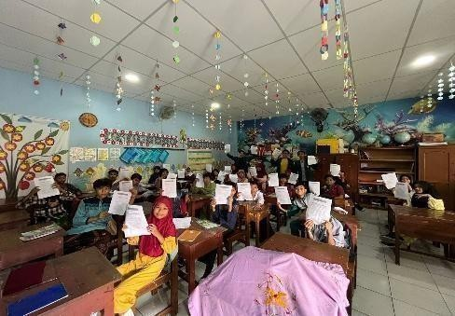
Penyebaran Kuesioner | 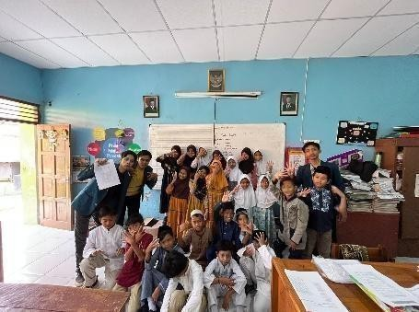
Penyebaran Kuesioner | 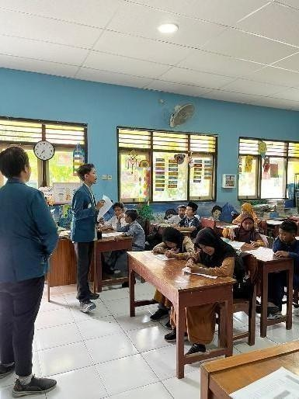

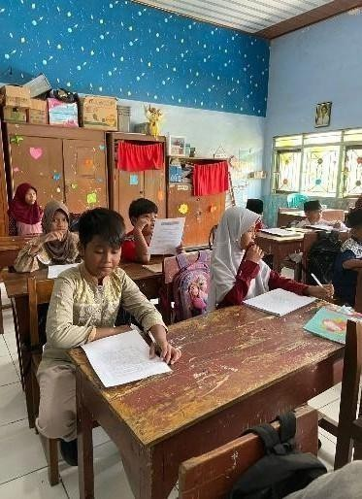

Analisis Target dan Tempat Kegiatan
Target utama dari kampanye “Gizi Seimbang untuk Anak Cerdas” adalah anak- anak SDN Tanjung Mas, Kecamatan Semarang Utara kelas 4, 5 dan 6 yang berusia 10, 11 hingga 12 tahun. Sasaran ini dipilih berdasarkan. pertimbangan bahwa anak usia sekolah dasar merupakan kelompok usia yang sangat penting dalam pembentukan kebiasaan hidup sehat, termasuk pemahaman mengenai pola makan bergizi seimbang. Selain peserta didik kegiatan ini juga menargetkan partisipasi aktif dari para orang tua, guru bertujuan untuk membangun kesadaran bersama mengenai pentingnya peran keluarga dalam membentuk pola makan dan penghetahuan gizi anak dirumah.
Observasi tempat kegiatan dilakukan dengan memperhatikan area strategis di lingkungan sekolah untuk penempelan poster, seperti di depan setiap kelas, papan informasi, kantin, dan aula. Pemilihan lokasi ini bertujuan agar media komunikasi visual dapat dilihat secara langsung oleh siswa dalam aktivitas sehari-hari, sehingga pesan mengenai gizi seimbang tersampaikan dengan optimal. Selain itu, analisis kebutuhan audiens juga dilakukan dengan mempertimbangkan peran orang tua sebagai pendukung utama pola makan anak. Oleh karena itu, penyebaran leaflet diprioritaskan kepada orang tua siswa agar informasi mengenai pentingnya gizi seimbang dapat dipahami dan diterapkan di rumah. Dengan demikian, strategi penyampaian pesan kesehatan melalui poster di sekolah dan leaflet untuk orang tua dinilai relevan serta mampu memperluas jangkauan edukasi.

Realisasi Anggaran Biaya
Realisasi anggaran dalam kegiatan ini merupakan upaya mendukung prinsip transparansi dalam pengelolaan dana serta menjadi bagian integral dari pelaksanaan kampanye “Gizi Seimbang untuk Anak Cerdas”. Dana yang dialokasikan difokuskan pada pemenuhan kebutuhan perlengkapan dan peralatan kegiatan. Sumber pendanaan berasal dari berbagai pihak, yakni dana pribadi, serta dukungan pihak eksternal seperti sponsor Hilo Nutrifood, Delicia catering dan Kecamatan Semarang Utara.
Penyusuanan kategori anggaran biaya memiliki tujuan untuk mempermudah proses identifikasi dan pembagian komponen kebutuhan secara sistematis. Langkah awal dalam pengelolaan dana yang efektif adalah dengan memastikan ketersediaan total anggaran yang akan digunakan. Dalam setiap pertemuan dengan para pemangku kepentingan, penting untuk menginformasikan jumlah dana yang tersedia serta menyamakan persepsi mengenai tujuan utama dari pelaksanaan kegiatan. Berikut tabel realisasi anggaran pelaksanaan kampanye “Gizi Seimbang untuk Anak Cerdas”.
Tabel 4. 2 Realisasi Anggaran Dana

No | Keterangan Jenis Kebutuhan | Unit | Biaya/Unit | Jumlah Harga
Perlengkapan acara keseluruhan
1 | Printing Backdrop | 1 | Rp85,000 | Rp85.000
2 | Printing Banner | 1 | Rp55,000 | Rp55.000
3 | Printing Poster | 10/Lembar | Rp5,000 | Rp50,000
4 | Printing Leaflet | 40/Lembar | Rp7,000 | Rp280,000
5 | Sewa Kamera | 2/Unit | Rp190.000 | Rp380.000
7 | ATK | 24 | Rp 1,500 | Rp25,000

8 | Konsumsi Snack dan Makan Siang (Guest Star dan Crew) | 20/Snack | Sponsorship
9 | Konsumsi MBG | 309 | Rp9.000 | Rp2.781.000
10 | Biaya Tak Terduga | 1 | Rp100.000 | Rp100.000
11 | Hadiah Quiz ( audience ) | 10 Package | Sponsorship
Perlengkapan Demo Masak
1 | Kompor | 1 | paket | Paket
2 | Gas | 1 | Sponsor | Sponsor
3 | Panci | 1 | Sponsor | Sponsor
4 | Spatula | 1 | Sponsor | Sponsor
5 | Pisau | 1 | Sponsor | Sponsor
6 | Serat (Sayur) | 1 | Sponsor | Sponsor
7 | Bumbu | 1 | Sponsor | Sponsor
8 | Penyedap Rasa | 1 | Sponsor | Sponsor
9 | Ikan Bandeng | 2 | Sponsor | Sponsor
Total Harga Bahan
Perlengkapan Lomba
12 | Hadiah Lomba (juara 1) | 3 | Sponsorship
13 | Hadiah Lomba (Juara 2) | 3 | Sponsorship
14 | Hadiah Lomba (Juara 3) | 3 | Sponsorship
15 | Lembar Soal Cerdas Cermat | 103 | Rp300 | Rp30.900
16 | Printing Desain Sertifikat | 9 | Sponsorship

17 | Kebersihan | 1 | Rp100.000 | Rp100.000
18 | Aqua Galon | 3 | Rp20.000 | Rp60.000
Jumlah Total Biaya |  |  | Rp. 3.690.000

Proses Perancangan Media Cetak Kampanye sebagai Sarana Informasi di Lingkungan SDN Tanjung Mas Semarang Utara
Dalam pelaksanaan kegiatan kampanye “Gizi Seimbang untuk Anak Cerdas”, diperlukan pengembangan media cetak sebagai alat komunikasi yang berfungsi menyebarkan informasi kepada SDN Tanjung Mas Semarang Utara mengenai pentingnya penerapan pola makan bergizi seimbang. Selain itu, pemanfaatan media cetak mampu memperluas jangkauan penyampaian pesan melalui penempatannya di sejumlah lokasi strategis di SDN Tanjung Mas Semarang Utara. Elemen seperti banner, MMT dan poster turut memuat logo institusi, sehingga dapat memperkuat citra serta identitas lembaga maupun universitas yang terlibat. Proses perancangan
desain media cetak disesuaikan dengan palet warna yang telah direncanakan sebelumnya, serta dikemas secara visual agar menarik perhatian dan sesuai dengan tujuan kampanye.
Dalam kampanye “Gizi Seimbang untuk Anak Cerdas”, media cetak seperti banner, poster, dan leaflet dirancang secara khusus untuk memuat informasi yang relevan dan edukatif mengenai pola hidup bersih dan sehat, serta panduan gizi seimbang melalui konsep Isi Piringku. Isi Piringku merupakan pedoman konsumsi makanan sehat yang dianjurkan oleh Kementerian Kesehatan Republik Indonesia sebagai pengganti konsep 4 Sehat 5 Sempurna. Dalam konsep ini, satu piring makan ideal terdiri dari 50% makanan nabati (sayur dan buah), serta 50% sisanya terdiri atas makanan pokok (karbohidrat) dan lauk-pauk (protein hewani dan nabati), disertai dengan konsumsi air putih yang cukup dan aktivitas fisik secara rutin.
Informasi yang disajikan melalui media cetak ini diharapkan dapat menjadi sumber pengetahuan yang mudah dipahami oleh siswa, serta mendorong terbentuknya kesadaran sejak dini mengenai pentingnya menjaga pola makan dan kebersihan tubuh untuk menunjang tumbuh kembang yang optimal. Lebih jauh, melalui penyebaran informasi visual ini, diharapkan siswa SDN Tanjung Mas Semarang Utara dapat menerapkan gaya hidup sehat dalam kehidupan sehari-hari,

baik di lingkungan sekolah maupun di rumah, sebagai investasi kesehatan jangka panjang demi masa depan yang lebih baik.
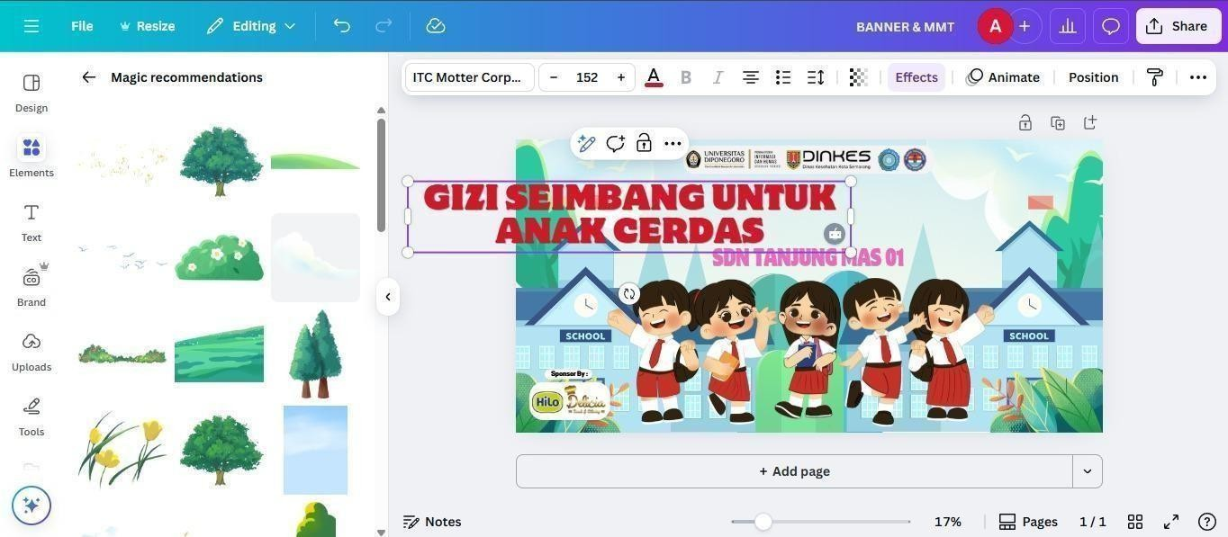
Gambar 4. 1 Proses Editing Desain Banner Menggunakan Applikasi Canva Desain grafis yang digunakan dalam media kampanye, poster, leaflet dan
banner telah disusun sesuai dengan color palette dan tipografi yang telah ditentukan
pada tahap perencanaan visual. Pemilihan warna dominan menggunakan warna mencolok seperti secara psikologis dapat menarik perhatian anak-anak serta menciptakan nuansa yang ceria dan energik. Font yang digunakan juga dipilih dengan mempertimbangkan keterbacaan dan kesan ramah bagi audiens usia sekolah dasar, dengan menggunakan jenis huruf sans-serif yang bersifat modern, bersih, dan mudah dibaca dari jarak jauh. Secara keseluruhan, gaya desain grafis yang diterapkan mengacu pada prinsip komunikasi visual edukatif, yaitu menekankan pada kesederhanaan elemen, kontras warna yang jelas, dan ilustrasi visual yang menggambarkan pesan kampanye secara langsung. Hal ini bertujuan agar informasi mengenai pola hidup sehat dan gizi seimbang dapat tersampaikan secara efektif, cepat dipahami, dan membekas dalam ingatan target audiens. Dengan pendekatan desain yang komunikatif ini, media kampanye tidak hanya berfungsi sebagai alat penyampaian pesan, tetapi juga sebagai media pembelajaran visual yang menyenangkan

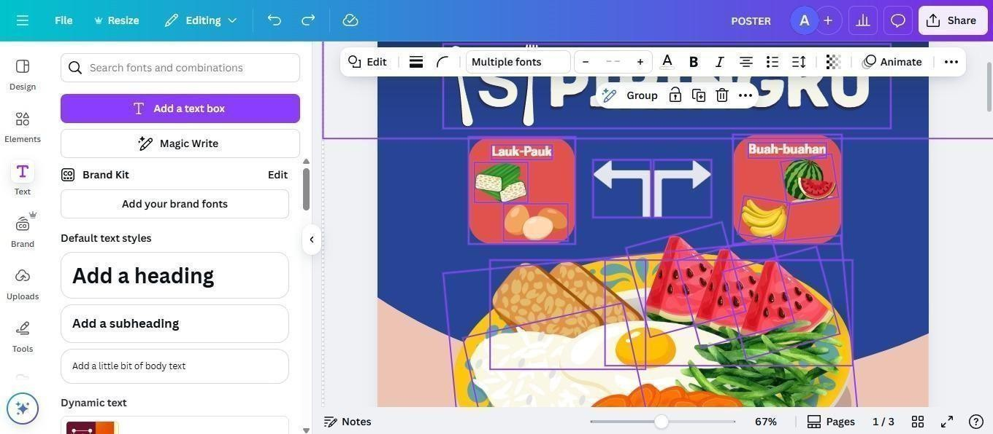
Gambar 4. 2 Proses Editing Desain Poster "Isi Piringku"

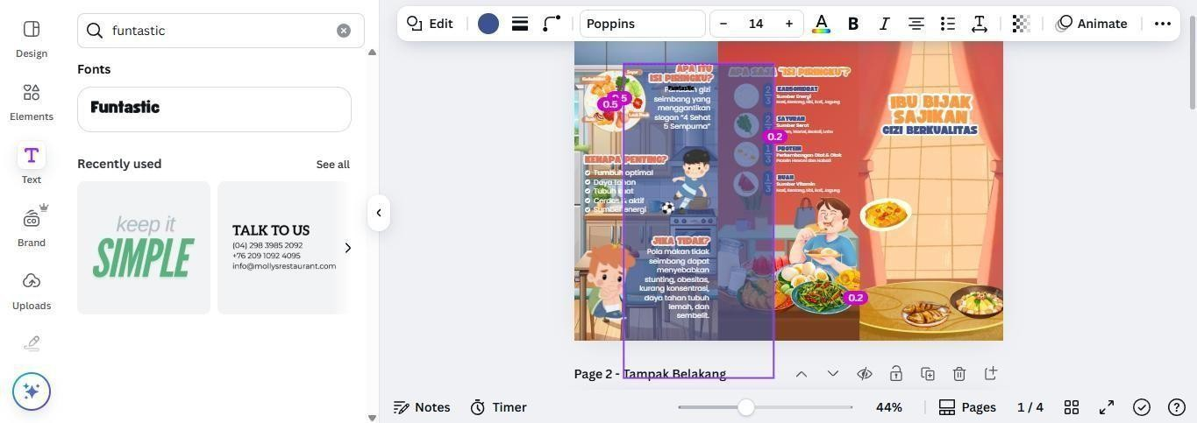
Gambar 4. 3 Proses Editing Leaflet "Ide Menu Gizi Seimbang untuk Anak Cerdas"
Leaflet di atas dirancang menggunakan aplikasi Canva, sebuah platform desain grafis yang menyediakan beragam template, ilustrasi, tipografi, dan elemen visual sehingga proses perancangan menjadi lebih mudah, cepat, dan tetap menarik secara estetika. Desain leaflet memanfaatkan kombinasi warna cerah, ilustrasi kartun yang komunikatif, serta tata letak (layout) yang seimbang antara teks dan gambar. Hal ini bertujuan agar informasi mengenai gizi seimbang dapat tersampaikan dengan jelas, mudah dipahami, serta menarik perhatian audiens, khususnya orang tua.

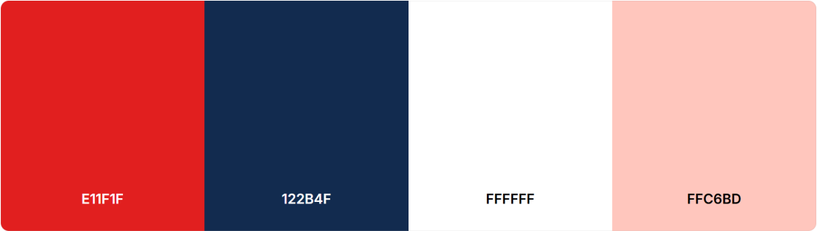
Gambar 4. 4 Palet Warna yang Digunakan

Secara keseluruhan, desain media promosi kesehatan yang meliputi leaflet, poster, banner, dan backdrop menggunakan perpaduan warna dari palet #E11F1F (merah), #122B4F (biru tua), #FFFFFF (putih), dan #FFC6BD (pink lembut). Pemilihan warna merah berfungsi untuk memberikan kesan tegas, energik, dan menarik perhatian audiens. Warna biru tua digunakan untuk menampilkan kesan profesional, stabil, serta dapat dipercaya. Warna putih berperan sebagai penyeimbang yang memberikan kesan bersih, sederhana, dan mudah dibaca, sementara warna pink lembut digunakan untuk menghadirkan nuansa ramah,
hangat, dan dekat dengan anak-anak sebagai audiens utama. Kombinasi keempat warna ini menghasilkan desain visual yang komunikatif, menarik, dan sesuai dengan tujuan kampanye gizi seimbang.

Tabel 4.3 Tabel Revisi Desain Produk oleh Klien

Sebelum Revisi | Setelah Revisi
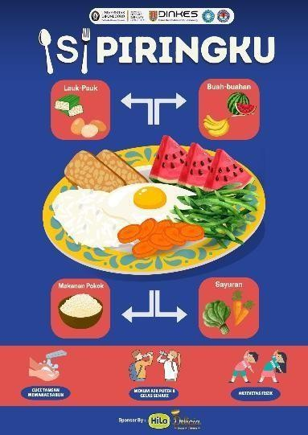 | 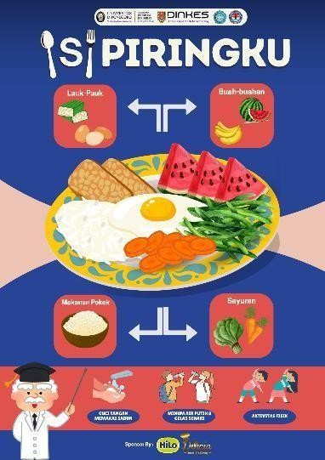

Pada tahap revisi desain poster Isi Piringku, dilakukan penambahan elemen animasi berupa ilustrasi karakter sesuai arahan dari Ibu Anik Kristayanti selaku Kepala Sekolah SDN Tanjung Mas. Revisi ini bertujuan menyesuaikan media dengan karakteristik audiens, yaitu anak-anak sekolah dasar, yang lebih tertarik pada visual bergambar dan ilustrasi animatif. Selain itu, dilakukan juga penambahan variasi warna pada latar belakang gambar piring agar tampilan lebih dinamis, tidak monoton, dan menambah daya tarik visual. Kombinasi elemen animasi dan variasi warna ini diharapkan mampu meningkatkan keterbacaan, memperkuat kesan visual, menarik perhatian audiens, serta mempermudah siswa dalam memahami pesan gizi seimbang yang disampaikan melalui poster.
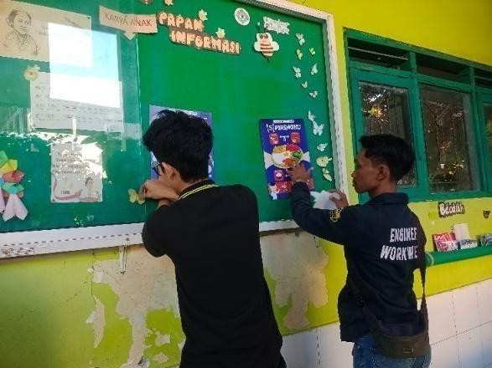
Gambar 4. 5 Proses Pemasangan Poster di Mading Sekolah
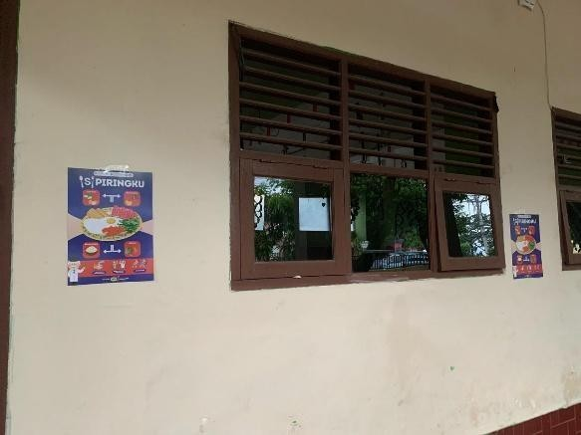
Gambar 4. 6 Proses Pemasangan Poster di Depan Ruang Kelas

Sebagai tindak lanjut dari pembuatan media promosi kesehatan, penulis menempelkan 10 poster ‘Isi Piringku’ di depan masing-masing kelas di SDN Tanjung Mas. Penempatan poster pada lokasi strategis ini bertujuan agar seluruh siswa dapat melihat, membaca, dan memahami pesan gizi seimbang dalam kegiatan sehari-hari di sekolah. Dengan adanya media visual yang konsisten dipajang di depan kelas, diharapkan siswa lebih mudah mengingat pentingnya pola makan sehat serta mampu menerapkan prinsip Isi Piringku dalam kehidupan sehari-hari.
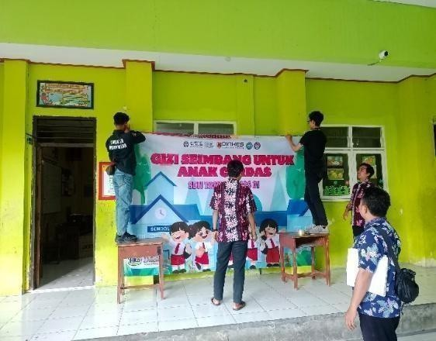
Gambar 4. 5 Proses Pemasangan Backdrop di Aula Sekolah

Pada tahap pra kegiatan, tim pelaksana memasang backdrop bertema ‘Gizi Seimbang untuk Anak Cerdas’ di aula sekolah. Pemasangan backdrop ini bertujuan untuk memperkuat identitas acara, memberikan nuansa visual yang lebih profesional, serta menarik perhatian peserta selama kegiatan berlangsung. Selain itu, backdrop juga berfungsi sebagai media pendukung dokumentasi kegiatan sehingga pesan kampanye gizi dapat tersampaikan dengan lebih jelas dan mudah dikenali.

Persiapan Kegiatan
- Menyiapkan Perlengkapan
Tahapan persiapan kegiatan dimulai dengan pengorganisasian seluruh kebutuhan perlengkapan yang mendukung kelancaran pelaksanaan acara. Perlengkapan tersebut terdiri atas barang-barang yang dibeli secara mandiri oleh panitia, serta sejumlah kebutuhan teknis yang telah disiapkan dengan dukungan dari pihak SDN Tanjung Mas Semarang Utara. Kolaborasi ini menunjukkan adanya sinergi antara penyelenggara dan instansi terkait dalam mendukung kegiatan.

Tabel 4. 3 Perlengkapan (dari panitia)

No | PERLENGKAPAN | JUMLAH
1. | Banner | 1 Pcs
2. | Backdrop | 1 Pcs
3. | Pulpen | 10 Pcs
4. | Lembar Pre-Test | 103 Lembar
5. | Lembar Post-Test | 103 Lembar
6. | Lembar Cerdas Cermat | 103 Lembar
7. | Alat masak | 1 paket
8. | Paket bahan masakan | 1 paket

Tabel 4. 4 Perlengkapan (dari SDN Tanjung Mas)

No | PERLENGKAPAN | JUMLAH
1. | Proyektor | 1 Pcs
2. | Pengeras Suara (Sound system) | 1 Buah
3. | Mic Wireless | 2 Buah
3. | Alat masak | 1 Paket

- Rundown Kegiatan “Gizi Seimbang untuk Anak Cerdas”
Kegiatan dimulai pada pukul 07.00 WIB dengan diawali dengan pembukaan oleh Kepala Sekolah SDN Tanjung Mas dan dilanjutkan dengan sambutan oleh tim kelompok yaitu Muhammad Gilang Ramadhan untuk membuka kegiatan. Berikut rangkaian kegiatan:

Tabel 4. 5 Rundown Kegiatan
Kegiatan | Waktu |  | Penanggung  Jawab
Kumpul Panitia | 06:00 | 30’ | Muhammad Gilang  Ramadhan
Briefing #1 | 06:30 | 10’ | Muhammad Gilang Ramadhan
Persiapan | 06:40 | 20’ | ALL
Pembukaan | 07:00 | 15’ | Muhammad Gilang Ramadhan dan Aldrin athallah
Sambutan Kepala Sekolah | 07:15 | 10’ | Muhammad Gilang Ramadhan
Sambutan  Project Leader | 07:25 | 10’ | Muhammad Gilang Ramadhan
Kuis Cerdas Cermat | 07:35 | 40’ | Muhammad  Gilang Ramadhan
Materi #1 | 08:15 | 45’ | Muhammad Gilang Ramadhan
Pembagian MBG | 09:00 | 20’ | Muhammad Gilang  Ramadhan dan Aldrin athallah
Makan | 09:20 | 30’ | Muhammad Gilang Ramadhan, Aldrin Athallah dan Tirta Aqsha
Dokumentasi MBG | 09:50 | 5’ | Muhammad Gilang  Ramadhan dan Aldrin athallah
Games | 09:55 | 45’ | Muhammad Gilang  Ramadhan
Pengumuman Duta Sekolah | 10:40 | 10’ | Muhammad Gilang  Ramadhan dan Aldrin athallah
Dokumentasi | 10:50 | 5’ | Muhammad Gilang  Ramadhan dan Aldrin athallah

Penutupan | 10:55 | 5’ | Muhammad Gilang  Ramadhan dan Aldrin athallah
Ishoma | 11:00 | Selesai | ALL
Pembukaan | 14:00 | 3’ | Muhammad Gilang  Ramadhan
Materi #2 dan Demo Masak | 14:03 | 40’ | Tirta Aqsho W
Pemberian Makanan | 14:43 | 17’ | All
Diskusi | 15:00 | 15’ | Pemateri
Foto Bersama | 15:15 | 10’ | Tirta Aqsho, Gilang Ramadhan dan Aldrin athallah

  - Pelaksanaan Event

Analisis Kegiatan dalam Pelaksanaan Kampanye “Gizi Seimbang untuk Anak Cerdas”
Tahapan berikutnya merupakan fase kedua, yaitu tahap produksi. Kegiatan produksi dalam proyek tugas akhir ini dilaksanakan secara langsung di SDN Tanjung Mas Kecamatan Tanjung Mas Semarang Utara. Proses produksi dilaksanakan pada hari Jum’at, tanggal 20 Juni 2025. Pada pelaksanaannya, kegiatan ini diikuti oleh sebanyak 309 anak dari kelas empat, lima dan enam serta seluruh peserta secara aktif berpartisipasi dalam kegiatan kampanye kesehatan sebagai bagian dari implementasi proyek.

a. Kegiatan Kampanye “Gizi Seimbang untuk Anak Cerdas”
Pelaksanaan kegiatan “Gizi Seimbang untuk Anak Cerdas” diawali pada pukul 07:00 WIB. Kegiatan dibuka dengan sesi pengarahan singkat (briefing) kepada seluruh peserta, yang kemudian dilanjutkan dengan sambutan resmi dari pihak SDN Tanjung Mas. Sambutan pertama disampaikan oleh Ibu Anik Kristayanti selaku Kepala Sekolah SDN Tanjung Mas Semarang Utara. Kemudian, sambutan penutup disampaikan oleh penyelenggara kegiatan, Muhammad Gilang Ramadhan, yang menjelaskan teknis pelaksanaan kegiatan, prosedur keamanan, serta aturan yang harus dipatuhi oleh seluruh peserta selama kegiatan berlangsung. Setelah sesi pembukaan selesai, para siswa dan siswi langsung diarahkan menuju aula dan ruang kelas. Di aula, telah dipersiapkan perlengkapan untuk kegiatan Cerdas Cermat,
Secara bersamaan, tim kesehatan dari Puskesmas Bandarharjo semarang turut melaksanakan kegiatan pemeriksaan kesehatan secara langsung kepada para siswa. Pemeriksaan yang dilakukan meliputi cek kesehatan CKG (Caries, Kebersihan Gigi, dan Gusi) untuk memantau kondisi gigi dan mulut, serta cek gula darah guna mendeteksi dini risiko gangguan metabolic sejak usia sekolah. Pelaksanaan pemeriksaan ini menjadi bagian integral dari pendekatan promotif dan preventif dalam rangka menciptakan lingkungan sekolah yang mendukung gaya hidup sehat dan sadar gizi. Setelah proses pemeriksaan selesai, para siswa/i menerima makanan bergizi secara gratis. Selanjutnya, diberikan penjelasan singkat mengenai komposisi dan kandungan gizi dari menu "Isi Piringku" yang telah mereka terima.

Sementara itu, siswa/i yang mengikuti kegiatan di aula diawali dengan kuis Cerdas Cermat, lalu dilanjutkan dengan pengisian pre-test sebagai pengukuran awal pengetahuan sebelum materi edukatif diberikan. Materi disampaikan oleh Ibu Permata Laila Kurniastuti dari Dinas Kesehatan, tim Pemberdayaan Masyarakat dan Gizi, Bidang Kesehatan Masyarakat. Setelah penyampaian materi selesai, siswa/i juga menerima makanan bergizi disertai penjelasan singkat dari narasumber. Sebelum berpindah ke agenda berikutnya, siswa/i mengisi post-test untuk menilai sejauh mana pemahaman mereka terhadap materi yang telah disampaikan.
Tabel 4. 6 Dokumentasi Kegiatan

Nama Kegiatan | Dokumentasi
Pelaksanaan Kegiatan “Gizi Seimbang Untuk Anak Cerdas” | 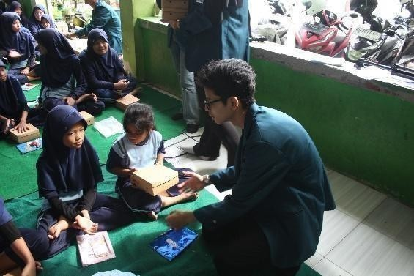
Pelaksanaan Kegiatan “Gizi Seimbang Untuk Anak Cerdas” | 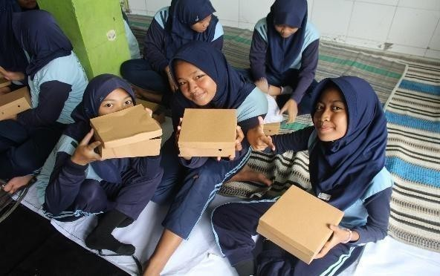

Setelah istirahat, shalat, dan makan siang (ishoma), kegiatan dilanjutkan dengan sesi kedua, yakni demo memasak yang melibatkan partisipasi dari 30 orang wali murid. Dalam sesi ini, materi edukasi gizi disampaikan oleh Ibu Tri Woeryanti dari Kecamatan Semarang Utara. Beliau mempresentasikan cara pembuatan pudding berbahan dasar ikan bandeng, sekaligus menjelaskan alasan pemilihan bahan tersebut karena bandeng mudah diakses di daerah pesisir serta memiliki harga yang relatif terjangkau. Para peserta juga diperlihatkan langsung proses dan bahan- bahan yang digunakan dalam pembuatan hidangan tersebut.

Pasca Pelaksanaan Kegiatan
    - Analisis Event “Gizi Seimbang untuk Anak Cerdas”
Setelah pelaksanaan kegiatan “Gizi Seimbang untuk Anak Cerdas” yang dilaksanakan pada hari jum’at, 20 Juni 2025, terdapat sejumlah hal yang dicatat sebagai bahan refleksi dan evaluasi. Catatan ini disuruh sebagai dasar untuk menilai efektivitas kegiatan sekaligus menjadi acuan dalam upaya peningkatan kualitas pelaksanaan kegiatan sekaligus menjadi acuan dalam upaya peningkatan kualitas pelaksanaan kegiatan serupa di masa mendatang. Adapun beberapa poin yang dijadikan landasan evaluatif oleh penulis terhadap kegiatan ini adalah sebagai berikut:
- Pelaksanaan kegiatan yang semula direncanakan pada tanggal 13 Juni mengalami penjadwalan ulang dikarenakan bertepatan dengan pelaksanaan ujian akhir, yang mengakibatkan keterbatasan ruang dan fasilitas di lokasi kegiatan. Oleh karena itu, penyesuaian tanggal perlu dilakukan guna memastikan tersedianya ruang yang memadai dan mendukung kelancaran jalannya acara.
- Terjadi miskomunikasi antara pihak penyelenggara dan Puskesmas Bandarharjo terkait aspek administratif dalam pelaksanaan kampanye "Gizi Seimbang untuk Anak Cerdas". Kesalahpahaman yang muncul di antara kedua belah pihak menyebabkan perlunya klarifikasi lebih lanjut. Sebagai langkah penyelesaian, dilakukan permohonan persetujuan secara resmi kepada Dinas Kesehatan agar Puskesmas Bandarharjo dapat secara aktif berpartisipasi dalam kegiatan tersebut dengan dasar koordinasi yang jelas dan legalitas yang sesuai.
- Dalam pelaksanaan evaluasi melalui pre test dan post test, seharusnya jumlah responden mencakup seluruh siswa sebanyak 310 anak. Namun, pada kenyataannya hanya 103 anak yang dapat mengikuti pengisian kuesioner. Hal ini disebabkan karena siswa kelas 6 sedang fokus pada persiapan ujian, sehingga hanya siswa kelas 4 dan 5 yang berpartisipasi. Kondisi tersebut menjadi keterbatasan dalam proyek ini, karena tidak seluruh populasi sasaran terlibat dalam pengisian pre test dan post test

Analisis Data Survei Keberhasilan Kegiatan
Untuk mengukur keberhasilan kegiatan, digunakan instrumen berupa pre test dan posttest yang diberikan kepada peserta sebelum dan sesudah pelaksanaan produksi poster. Pretest dilakukan untuk mengetahui sejauh mana pemahaman awal peserta mengenai konsep produksi poster dan leaflet serta kemampuan mereka dalam menyampaikan pesan kesehatan melalui media visual. Sementara itu, post test diberikan setelah kegiatan selesai dilaksanakan dengan tujuan menilai peningkatan pengetahuan, keterampilan, dan kreativitas peserta. Perbandingan hasil antara pre test dan post test menjadi dasar analisis efektivitas kegiatan, sekaligus memberikan gambaran sejauh mana kegiatan produksi poster berhasil mencapai tujuan yang telah ditetapkan.
Sehubungan dengan hal tersebut, penulis melaksanakan pre-test dan post-test yang ditujukan kepada 103 peserta didik SDN Tanjung Mas, terdiri dari 55 siswa/i kelas V dan 48 siswa/i kelas IV dan orang tua murid berjumlah 30 peserta. Kegiatan ini diawali dengan pemberian pre-test yang bertujuan untuk mengukur pengetahuan awal peserta didik sebelum menerima materi edukasi.

Pre-test (Persepsi Audiens Sebelum Penataan)

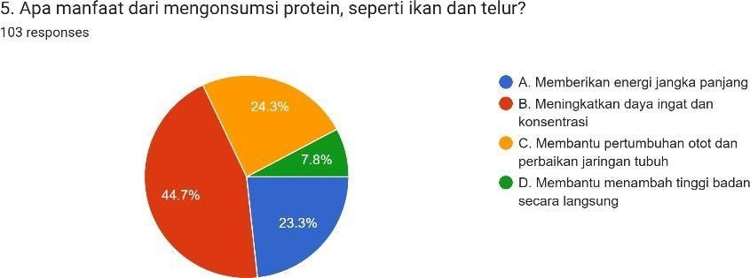

Gambar 4. 7 Pre-test "Apa Manfaat dari Mengonsumsi protein, seperti ikan dan telur?"
Diagram di atas menunjukkan hasil jawaban dari 103 responden mengenai manfaat mengonsumsi protein, seperti ikan dan telur berdasarkan informasi pada poster. Sebagian besar responden 44,7% memilih bahwa protein bermanfaat untuk meningkatkan daya ingat dan konsentrasi. Sebanyak 24,3% lainnya berpendapat bahwa protein membantu pertumbuhan otot dan perbaikan jaringan tubuh. Lalu,

23,3% responden menyatakan bahwa protein memberikan energi jangka panjang, sedangkan 7,8% responden memilih jawaban bahwa protein dapat membantu menambah tinggi badan secara langsung.

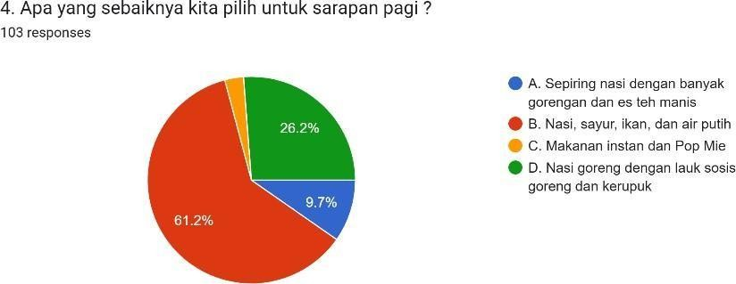

Gambar 4. 8 Pre-Test "Apa Yang Sebaiknya Kita Pilih untuk Sarapan Pagi?"
Diagram tersebut menunjukkan bahwa dari 103 responden, mayoritas 61,2% memilih nasi, sayur, ikan, dan air putih sebagai sarapan. Pilihan lainnya adalah nasi goreng dengan lauk sosis dan kerupuk 26,2%, nasi dengan gorengan dan es teh manis 9,7%, serta makanan instan seperti Pop Mie 2,9%.
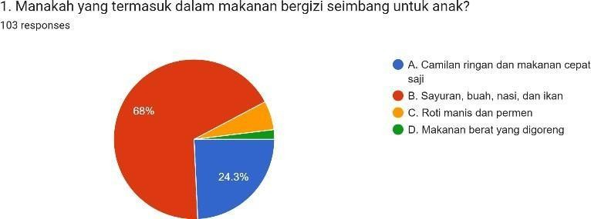

Gambar 4. 9 Pre-Test "Manakah yang Termasuk dalam Makanan Bergizi Seimbang untuk Anak?"
Diagram di atas menunjukkan hasil jawaban dari 103 responden mengenai makanan bergizi seimbang untuk anak. Mayoritas responden, yaitu 68%, memilih sayuran, buah, nasi, dan ikan sebagai pilihan yang tepat. Namun, masih terdapat 24,3% responden yang memilih camilan ringan dan makanan cepat saji, 5,8% memilih roti manis dan permen, serta 1,9% memilih makanan berat yang digoreng. Hal ini menunjukkan bahwa meskipun sebagian besar responden sudah memahami pentingnya makanan bergizi, masih ada yang beranggapan camilan cepat saji termasuk pilihan yang baik, sehingga diperlukan pentingnya pola makan sehat.

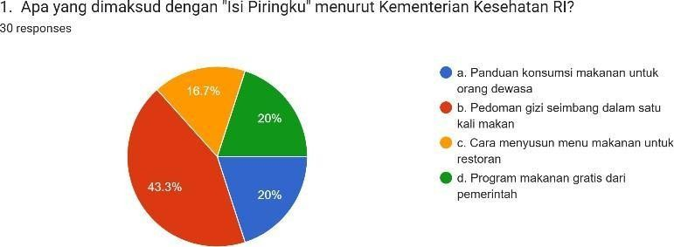

Gambar 4. 10 Pre-Test "Apa yang Dimaksud dengan 'Isi Piringku' menurut Kementrian Kesehatan RI?"
Diagram di atas menampilkan hasil jawaban dari 30 responden terkait pemahaman tentang "Isi Piringku" menurut Kementerian Kesehatan RI. Sebanyak 43,3% menjawab dengan benar bahwa "Isi Piringku" adalah pedoman gizi seimbang dalam satu kali makan. Sementara itu, 20% responden menjawab panduan konsumsi makanan untuk orang dewasa, 20% lainnya memilih program makanan gratis dari pemerintah, dan 16,7% menjawab cara menyusun menu makanan untuk restoran. meskipun sebagian responden sudah mengetahui jawaban yang benar, masih banyak yang belum memahami dengan tepat arti dari "Isi Piringku". Hal ini menunjukkan perlunya edukasi lebih lanjut, misalnya melalui leaflet panduan memasak, agar informasi mengenai pedoman gizi seimbang bisa dipahami dengan baik oleh masyarakat.

Post-test (Persepsi Audiens Setelah Penataan)
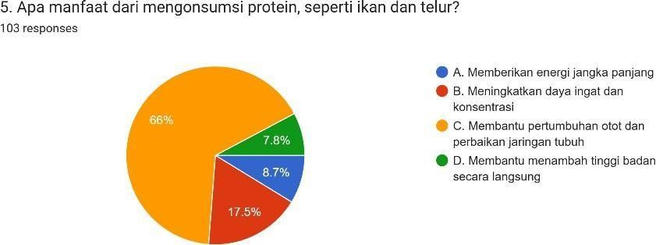

Gambar 4. 11 Post-Test "Apa Manfaat dari Mengonsumsi Protein, seperti Ikan dan Telur?"
Diagram di atas menunjukkan hasil jawaban dari 103 responden mengenai manfaat mengonsumsi protein, seperti ikan dan telur. Sebagian besar responden, yaitu 66%, menjawab dengan benar bahwa protein berfungsi untuk membantu pertumbuhan otot dan perbaikan jaringan tubuh. Sementara itu, 17,5% memilih

meningkatkan daya ingat dan konsentrasi, 8,7% memilih memberikan energi jangka panjang, dan 7,8% menjawab membantu menambah tinggi badan secara langsung. pada post-test ini terlihat bahwa sebagian besar responden sudah memahami jawaban yang benar. Hal ini menunjukkan adanya perubahan positif dari pre-test ke post-test, di mana pengetahuan siswa tentang manfaat protein meningkat setelah diberikan materi atau intervensi.
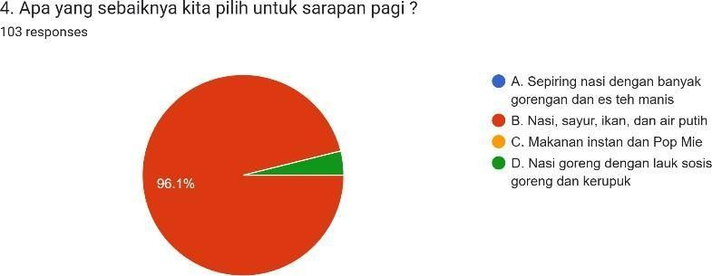

Gambar 4. 12 Post-Test "Apa yang Sebaiknya Kita Pilih untuk Sarapan Pagi?"
Diagram di atas menunjukkan bahwa 96,1% responden memilih sarapan sehat berupa nasi, sayur, ikan, dan air putih, sedangkan 3,9% masih memilih nasi goreng dengan lauk sosis dan kerupuk. Kesimpulannya, terjadi perubahan positif dari pre-test ke post-test, karena lebih banyak responden sudah menjawab benar tentang menu sarapan sehat.

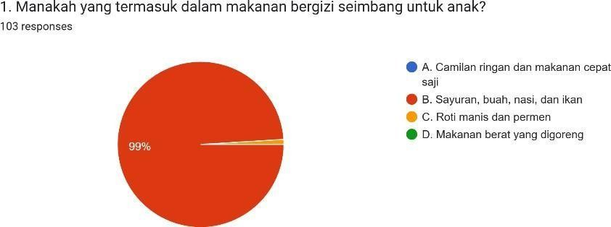

Gambar 4. 13 Post-Test "Manakah yang Termasuk Dalam Makanan Bergizi Seimbang untuk Anak?"
Diagram di atas menunjukkan hasil jawaban dari 103 responden mengenai makanan bergizi seimbang untuk anak. Sebanyak 99% responden menjawab benar dengan memilih sayuran, buah, nasi, dan ikan, sedangkan hanya 1% yang masih memilih jawaban lain. Kesimpulannya, hasil post-test ini menunjukkan adanya

perubahan positif dibandingkan pre-test, di mana hampir seluruh responden sudah memahami bahwa makanan bergizi seimbang terdiri dari sayur, buah, nasi, dan ikan.
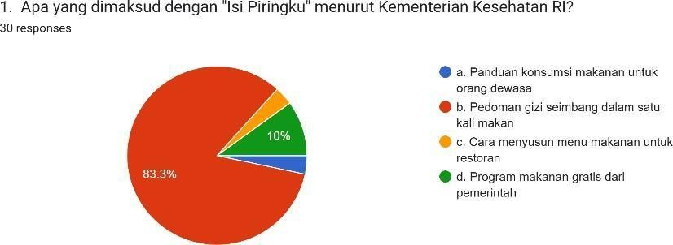

Gambar 4. 14 Post-Test "Apa yang Dimaksud dengan 'Isi Piringku' Menurut Kementrian Kesehatan RI?"
Diagram di atas menunjukkan hasil post-test dari 30 responden mengenai pemahaman tentang "Isi Piringku" menurut Kementerian Kesehatan RI. Sebanyak 83,3% responden sudah menjawab dengan benar bahwa "Isi Piringku" adalah pedoman gizi seimbang dalam satu kali makan. Sementara itu, 10% masih memilih program makanan gratis dari pemerintah, 3,3% memilih cara menyusun menu untuk restoran, dan 3,3% lainnya memilih panduan konsumsi makanan untuk orang dewasa. Jika dibandingkan dengan hasil pre-test sebelumnya, terlihat adanya peningkatan signifikan pemahaman para murid siswa, di mana jumlah responden yang menjawab benar meningkat dari 43,3% pada pre-test menjadi 83,3% pada post-test. Hal ini menunjukkan bahwa pemberian materi atau edukasi gizi leaflet berhasil meningkatkan pengetahuan responden terkait konsep "Isi Piringku" pada Leaflet “Ibu Bijak Sajikan Gizi Berkualitas”.

Indikator Keberhasilan

Tabel 4. 7 Indikator Keberhasilan
KPI | Tujuan | Target | Cara Ukur
Jumlah Siswa hadir | Menilai keterlibatan siswa | 80% | 100%
Ketepatan waktu pelaksanaan | Menilai disiplin dan manajemen  waktu | 100% kegiatan sesuai rencana | Terpenuhi sesuai dengan  rencana
Memiliki alat Peraga/media edukatif | Kelancaran kegiatan | Semua Alat/media tersedia h-1 | Terpenuhi, Poster, Banner,
Keteraturan dan kejelasan Informasi (Clarity and Organization of information) | Informasi di poster terstruktur dengan baik dan mudah dipahami oleh anak- anak sekolah dasar | 70% responden merasa informasi yang  disampaikan pada  poster terorganisir dengan jelas dan mudah dipahami | Terpenuhi sesuai dengan rencana
Daya Tarik Visual | Jumlah respons  positif terhadap desain poster dalam hal daya tarik visual, seperti  warna, ilustrasi dan layout | 85% responden menyatakan poster tersebut menarik dan sesuai dengan usia anak anak sekolah dasar. | Terpenuhi sesuai dengan rencana
Penyebaran Media Poster | Meningkatkan keterpaparan informasi mengenai kampanye “Gizi  Seimbang untuk  Anak Cerdas melalui pemasangan poster  di area strategis sekolah | Menempelkan 10 poster pada setiap titik lokasi strategis, yaitu : menempelkan Depan masing- masing kelas Aula  Kantin | Terpenuhi sesuai dengan rencana
Penyebaran Media Poster | Meningkatkan keterpaparan informasi mengenai kampanye “Gizi  Seimbang untuk  Anak Cerdas melalui pemasangan poster  di area strategis sekolah | Menempelkan 10 poster pada setiap titik lokasi strategis, yaitu : menempelkan Depan masing- masing kelas Aula  Kantin | Terpenuhi sesuai dengan rencana

